Лабораторна робота
Тема: Порівняння будови скелету плазунів і ссавців
Мета: ознайомитися з будовою скелетів ящірки та ссавця, з'ясувати, в чому полягає схожість їхньої будови, а в чому вони відрізняються.
Обладнання та матеріали: постійні препарати скелетів ящірки та ссавця, таблиці «Будова скелета ящірки», «Будова скелета ссавця», лупа ручна, підручник.
Хід роботи:
1.Зробіть необхідні позначення на малюнках скелетів ящірки та ссавця.
2.Порівняйте скелет ссавця як представника класу Ссавці та скелет ящірки як представника класу Плазуни та дайте відповіді на запитання:

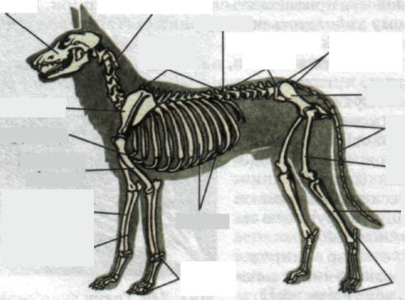
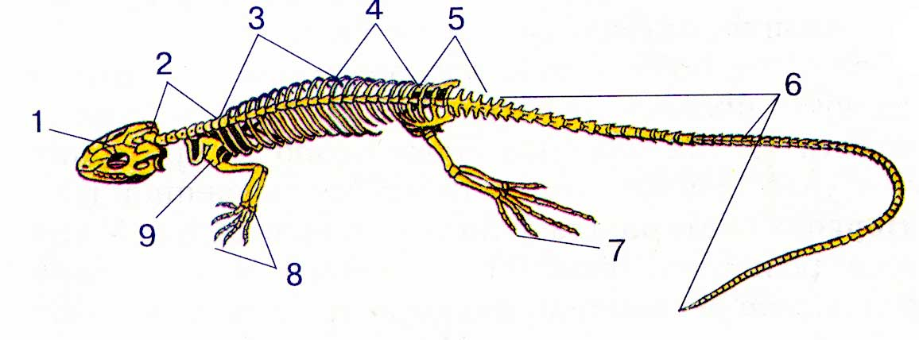

1. Чим відрізняється череп ссавця від черепа ящірки?
2. Чим відрізняється хребет ссавця від хребта ящірки?
3. Чим відрізняються кінцівки ссавця від кінцівок ящірки?
4. В чому причина відмінностей у будові скелетів ссавців і земноводних?
5. Що спільного можна відзначити у будові цих скелетів, яка причина такої
подібності?

Висновок:
……………………………………………………………………………………………………………………………………………………………………………………………………………………………………………………………………………………………………………………………………………………………………………………………………………………………………………………………………………………………………………………………………………………………………………………………………………………………………………………………………………………………………………………………………………………………………………………………………………………………………………………………………………………………………………………………………………………………………………………………………………………………………………………

